Slovenský zväz športového rybolovu
Slovenský rybársky zväz - Rada Žilina

Propozície
LRU-Mucha

Majstrovstvá SR seniorov
v jazernom muškárení

03.05.2026
VN Palcmanská Maša
Dedinky

Podľa plánu športovej činnosti pre rok 2026 Slovenský zväz športového rybolovu v spolupráci so SRZ Rada Žilina, usporiada športové rybárske preteky LRU mucha Majstrovstvá Slovenskej republiky seniorov v jazernom muškárení.

Termín konania: 03.05.2026

Termín prihlásenia: do 26.04.2026

Účastníci súťaže:
40 najlepších jednotlivcov bez rozdielu veku a pohlavia, podľa rebríčka slovenských jazerných muškárov (ďalej len RSJM) z predchádzajúceho roka 2025. Svoju účasť alebo neúčasť je potrebné nahlásiť e-mailom na garanta pretekov: michalleibiczer@gmail.com najneskôr do 26.04.2026.
Neúčasť odhláseného pretekára bude nahradená účasťou náhradníka – ďalšieho pretekára v poradí výsledkov RSJM z predchádzajúceho roka. Náhradník bude vyzvaný telefonicky alebo e-mailom garantom pretekov a bude musieť svoju účasť potvrdiť obratom

Miesto konania: VN Palcmanská Maša, 4-3680-4-1

Organizačný štáb: Dedinky - požičovňa rekreačných člnov a plavidiel pri penzióne Zuzana
Riaditeľ pretekov: Róbert Tököly
Garant rady SRZ: Ing. Michal Leibiczer
Hlavný rozhodca: Mgr. Jana Leibiczerová
Technický vedúci: Peter Bienek
Bodovacia komisia: Mgr. Jana Leibiczerová Ing. Michal Leibiczer, Ing. Peter Tomko,
Zdravotné zabezpečenie: tel. 112

Umiestnenie štábu pretekov:
Dedinky - požičovňa rekreačných člnov a plavidiel pri penzióne Zuzana

Technické a organizačné pokyny:
- Preteká sa podľa súťažných pravidiel SZŠR pre LRU–mucha a aktuálnych modifikácií pre rok 2026.
- Športový rybársky pretek je usporiadaný podľa zákona 216/2018 Z.z. § 20 a vykonávacej vyhlášky 381/2018 § 15.
- Pretek je zaradený do bodovania RSM pre rok 2026.
4 .Chytá sa výhradne muškárením z driftujúceho, nezakotveného a nebrzdeného člna s výnimkou použitia lodného padáka. V každom člne budú súčasne loviť dvaja pretekári, rozhodovať im bude jeden rozhodca z radov pretekárov. Vodná nádrž bude rozdelená do dvoch sektorov: sektor A (SEVER) a sektor B (JUH) – detaily vid popis pretekárskej trate. Každý pretekár bude loviť 2 kolá po 2,5 hodine (1 kolo v sektore A a 1 kolo v sektore B) a 1 kolo bude rozhodovať v člne iným pretekárom. Každý pretekár môže mať v člne prichystaný k lovu len jeden prút, ostatné môže mať zložené a bez navijáku pri sebe v lodi. Samotný lov je povolený len v sede a je zakázané akékoľvek vnadenie či prikrmovanie pred a počas lovu. Pozor ! V člnoch bude použité nové vyššie sedenie ! Súťažiaci pred nasadnutím do člna , môžu upozorniť rozhodcu a hlavného rozhodcu na prípadné nedostatky či indisponovanosť kolegu. Prosím dbajme nielen na svoje zdravie ale aj celej posádky v lodi !
Pri zdolávaní ryby jedným z pretekárov nesmie druhý pretekár akýmkoľvek spôsobom prekážať zdolávaniu a na čas nevyhnutný k zdolaniu musí lov prerušiť. Rybu vylovuje primárne pretekár, môže však na vlastné riziko požiadať rozhodcu, aby tak vykonal za neho. Vylovujúci má možnosť vstať na dobu nevyhnutnú, avšak v tom prípade majú ostatní v člne za povinnosť zostať sedieť.
Pri presune člna, veslovaním či použitím el. motora na iné lovné miesto je lov zakázaný.
V bezvetrí sa nesmú počas lovu používať veslá s jedinou výnimkou a to je po/otáčanie lode tzn. pokiaľ rozhodca na mieste otáča (čiastočne či úplne) loď a pretekár dodržiava pravidlo lovu výlučne v jemu náležiacej výseči, lov je povolený (napriek používaniu vesiel).
Minimálna povolená vzdialenosť lodí od seba je 50 m (s výnimkou núdzovej situácie)!
Pri nástupe do člnu je vždy pretekár s nižším vylosovaným číslom tzv. “komandujúci”, to znamená, že si môže zvoliť stranu na člne, určovať miesto a smer lovu, dávať pokyny veslujúcemu alebo použitiu el. motora, vždy v súlade s pokynom pre smer lovu viď. obr. nižšie. Od polovice kola sa komandujúcim v lodi stáva druhý pretekár. V bezvetrí má komandujúci pretekár právo voľby, ktorú stranu budú obaja pretekári loviť.
Pretekár má povinnosť pri love používať záchrannú vestu, ktorú si zabezpečuje sám. Ak to však nie je možné, je nutné požiadať o vestu organizátora pretekov a tiež informovať či má možnosť doniesť si vlastný elektromotor a batériu / pri registrácii na pretek/.
Loviaci môže používať podsedák v hrúbke do 10cm. Použitie padáka na spomalenie člna je povolené./ padáky sú zabezpečené organizátorom popr. si môžete doniesť vlastné /.
Vyplávanie člnov z prístavu je možné najskôr 10 min. pred každým kolom pretekov.

Ostatné pravidlá sú zhodné s pravidlami LRU Mucha, podľa pravidiel pre športovú činnosť a ich modifikácií .
Upozornenie! Loviaci sú povinní dodržiavať ustanovenia zákona č. 216/2018 Z.z. o rybárstve ako aj vyhlášky č. 318/2018 Z.z. / upoz. zákaz použitia napodobenín ikier.

Pokyn k smeru lovu :
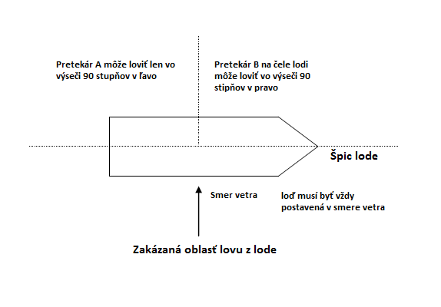
Výskyt rýb : Pstruh potočný, pstruh dúhový, lipeň tymiánový, hlavátka podunajská,
sih maréna , všetky druhy jalcov, plotica červenooká , červenica, ostriež, šťuka

Bodované ryby: všetky lososovité (vrátane lipňa a síha ) ryby nad 20 cm

Pretekárska trať: VN Palcmanská Maša
Táto vodná nádrž sa nachádza pri obci Dedinky, na rieke Hnilec, ktorá vytvára na ústí do nádrže nádherný meander v krasovom území Slovenského Raja.

Sektor A (SEVER) - je severná časť nádrže od zúženej časti pri klietkovom chove (vtok Hnilca) po boje, umiestnene cca. v polovici nádrže na úrovni hotela Priehrada
Sektor B (JUH) - je južná časť nádrže od vyznačených bojí v strede nádrže po teleso hrádze vodnej nádrže (mimo úseku celoročného zákazu lovu, ktorý je od boji vo vzdialenosti cca 100m od hrádze az po hrádzne teleso).
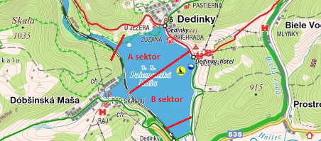
Náhradná trať: nie je určená

Časový harmonogram:

05:30 - 06:30 prezentácia prihlásených
06:30 - 06:45 zahájenie
06:45 - 07:00 odovzdanie bodovacích lístkov
07:00 - 07:30 príprava pred lovom
07:30 - 10:00 1.kolo
10:00 - 10:45 prestávka na výmenu
10:45 - 13:15 2 . kolo
13:15 - 15:00 obedňajšia prestávka
15:00 - 17:30 3. kolo
17:30 - 18:30 vyhodnotenie výsledkov
18:30 vyhlásenie výsledkov MSR v jazernom muškárení

Záverečné ustanovenia:
- Všetci pretekári musia mať platné registračné preukazy športovca SZŠR a preukazy člena SRZ.
- Preteká sa za každého počasia. V prípade búrky budú preteky prerušené a bude sa postupovať podľa platných súťažných pravidiel.
- Každý pretekár preteká na vlastnú zodpovednosť a riziko, za svoje správanie nesie plnú zodpovednosť.
- Tréning na vytýčenej trati je možný bez obmedzení s platným povolením na rybolov
- Všetci účastníci pretekov sú povinní dodržiavať antidopingové predpisy SZŠR
- Usporiadateľ si vyhradzuje právo na zmenu programu.
Informácie o pretekoch: Ing. Michal Leibiczer, michalleibiczer@gmail.com

Na zabezpečenie týchto pretekov bol použitý príspevok uznanému športu z Ministerstva
cestovného ruchu a športu Slovenskej republiky.

Propozície kontroloval predseda ŠO LRU–mucha.
Organizačný štáb Vám želá veľa úspechov na pretekoch.

PETROV ZDAR !

